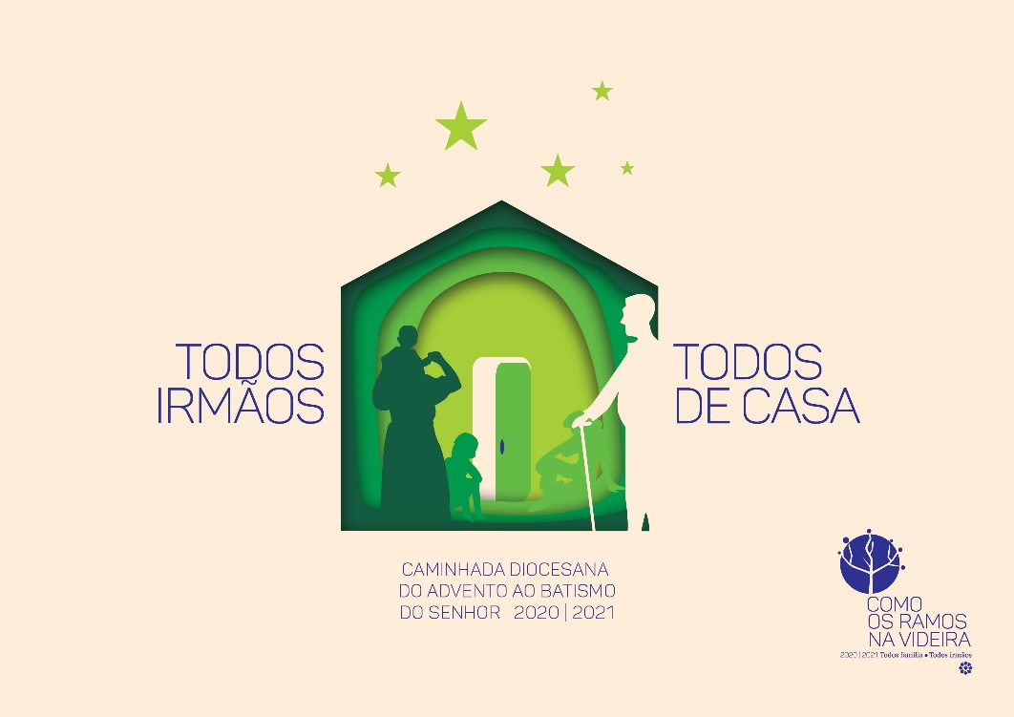

GUIÃO PARA A CELEBRAÇÃO | 1.º DOMINGO DO ADVENTO B 2020
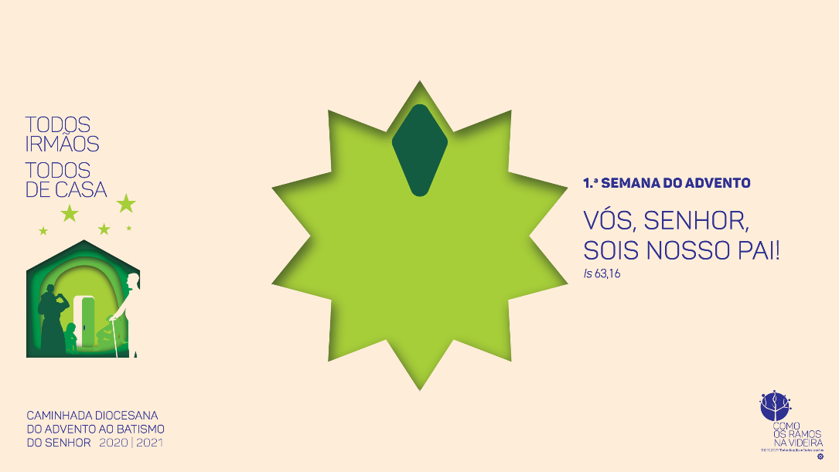
Ritos Iniciais

Saudação inicial | Monição inicial

P. Todos irmãos. Todos de casa. Todos irmãos é o propósito que nos guia, desde este primeiro Domingo do Advento até à conclusão do tempo do Natal, com a Festa do Batismo do Senhor. Ao longo destas 10 celebrações, iremos aprofundar a consciência e a experiência, a graça e a exigência, desta fraternidade humana e cristã. Esta fraternidade tem a sua raiz no amor do Pai, que enviou ao mundo o Seu Filho e assim nos fez irmãos.

Todos de casa é o ideal que sonhamos para cada pessoa, que habita a nossa Casa Comum, seja a Casa da família, seja a casa da Igreja, seja o mundo em que vivemos. A família, a Igreja e o mundo ganham “quando cada pessoa, cada grupo, se sente verdadeiramente de casa” (FT 230).

Porque o Natal acontece, dentro de uma casa, somos desafiados a colocar, à janela ou à varanda, na porta ou no jardim da nossa própria casa, ou sob a base do Presépio uma Estrela. Ela aponta precisamente para o lugar onde Jesus quer nascer, crescer e viver, até Se tornar “de casa”.

Gesto simbólico 1 (em torno da Estrela de dez pontas)
Sobre o altar, sobre o presépio ou noutro lugar da igreja, pende uma estrela de 10 pontas. Em cada domingo, festa ou solenidade, colocamos uma das 10 palavras-chave. A palavra-chave de cada celebração pode já estar afixada ou pode afixar-se enquanto se faz a monição. Este gesto pode ser feito depois da monição inicial ou no final da Homilia.

Leitor / Monitor: Neste 1.º Domingo do Advento, colocamos na Estrela a palavra-chave de toda esta caminhada: FRATERNIDADE: Deus Pai enviou o Seu Filho ao mundo. Jesus fez-Se nosso Irmão; fez-nos a todos irmãos, para nos tornarmos irmãos de todos.

Enquanto se coloca a palavra Fraternidade no primeiro losango da estrela, pode entoar-se uma antífona do Advento ou retomar o refrão do cântico de entrada

Antífona: Ó Estrela do Oriente, caminha à nossa frente. Guia-nos ao encontro do Salvador. Aleluia. Vem, Senhor. És de casa, para sempre. Faz-nos todos irmãos, no teu amor. Aleluia. Aleluia.
.
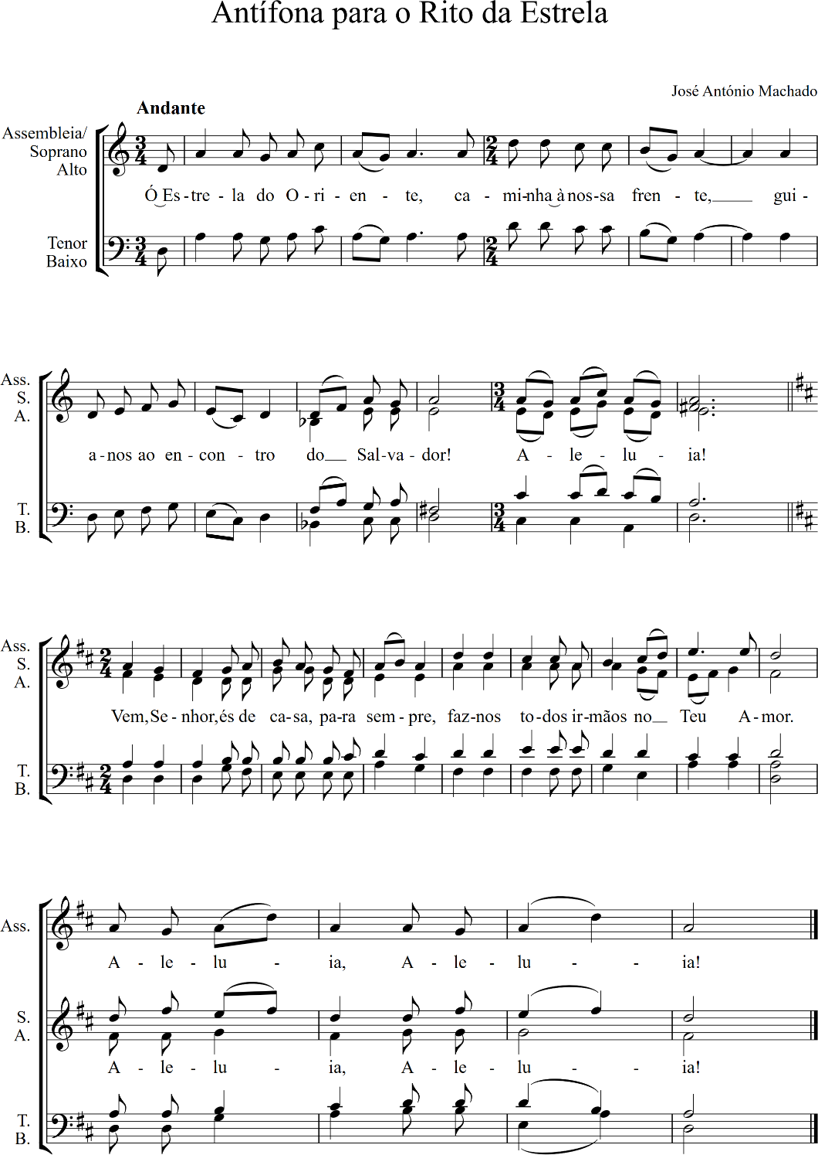

Gesto simbólico 2 (em torno da coroa do Advento)

Em alternativa ou de forma complementar ao 1.º gesto simbólico, pode acender-se a 1.ª vela da coroa do Advento, acompanhando este gesto com estas três preces, que constam da proposta diocesana da Liturgia Familiar para este 1.º Domingo do Advento:

P. Ao acendermos a 1.ª vela da coroa do Advento, pedimos-Te:

Leitor: Jesus, ensina-nos a estar atentos, para acolhermos a Tua vinda!
Saibamos vigiar como o porteiro, para acolhermos a Tua vinda!
Não nos deixes adormecer, para acolhermos a Tua vinda!

Pode entoar-se uma antífona do Advento (por exemplo, «Ó Estrela do Oriente») ou retomar o refrão do cântico de entrada.

Ato penitencial (pode ser cantado – cf. pp. 17 a 19 deste ficheiro)

P. Preparemos o nosso coração. Invoquemos o perdão do Senhor.

P. Senhor, nós somos todos como um ser impuro. Não nos deixeis à mercê dos nossos pecados.
R. Senhor, tende piedade de nós! (ou) Senhor, misericórdia!
P. Cristo, esquecemo-nos de Vós, nos nossos caminhos. Curai a nossa rebeldia.
R. Cristo, tende piedade de nós! (ou) Cristo, misericórdia!

P. Senhor, já não nos apoiamos em Vós. Mostrai-nos o Vosso rosto e fazei-nos voltar.
R. Senhor, tende piedade de nós! (ou) Senhor, misericórdia!

P. Deus Todo-poderoso, tenha compaixão de nós, perdoe os nossos pecados e nos conduza à vida eterna. R. Ámen.

Oração coleta

Liturgia da Palavra

(início do Ciclo B)

- Is 63, 16b-17. 19b; 64, 2b-7
- Sal 79 (80), 2ac e 3b. 15-16. 18-19
- 1 Cor 1, 3-9
- Mc 13, 33-37

Homilia no I Domingo do Advento B 2020

1. “Vós, Senhor, sois nosso Pai” (Is 63,16)! É a nossa primeira palavra, neste Advento de 2020. A Deus Pai se dirige o grande suspiro da alma, o clamor e a esperança, o desejo e a ânsia de todos os filhos pecadores, neste tempo de tantas vidas levadas, como folhas, pelo vento da pandemia. “Oh se rasgásseis os céus e descêsseis” (Is 63,19) é a nossa prece dirigida ao Pai, princípio e fim da nossa salvação. Mas é uma prece que, em rigor, já foi atendida. Porque o Pai rasgou os céus. Deus já desceu até nós, ao enviar ao mundo o Seu Filho Jesus Cristo. E, n’Este Filho, tornou-nos a todos irmãos. Todos irmãos, porque todos filhos de um único Pai! A raiz da nossa fraternidade – todos irmãos – está, por isso, contida nesta paternidade de Deus, no Seu Amor pessoal, solícito e extraordinariamente concreto por cada um dos Seus filhos. Podemos, em virtude da razão, aceitar a igualdade entre nós e, com boa vontade, é possível estabelecer uma convivência livre e pacífica entre pessoas. Mas a fraternidade autêntica, o espírito e a prática de irmãos, só é alcançável com uma abertura do coração ao Pai de todos nós (cf. FT 272; DCE 19). Rezar todos os dias o Pai-Nosso é a melhor forma de tomarmos consciência de que já somos todos irmãos, mas que é preciso ainda convertermo-nos todos os dias até nos tornarmos irmãos de todos!

2. Diz a quase parábola do Evangelho que, o dono da casa, ao partir, nos deixou o encargo de velar por ela, até ao seu regresso. A nossa missão, entre a primeira e a última vinda do Senhor, é a de fazer desta Casa do Pai uma Casa de irmãos, uma Casa Comum, onde ninguém é estranho ou de fora, mas onde cada um «é de casa», onde cada um tem o seu lugar e cumpre fielmente a sua tarefa. Ao dar-nos plenos poderes, o dono da casa responsabilizou-nos pelo cuidado desta Casa Comum, mas não nos tornou donos disto tudo, pois continua a chamar-nos servos, para que permaneçamos humildes servidores do bem comum. O cuidado da Casa comum – seja esta Casa o lugar da família, ou da Igreja, ou do mundo que habitamos – exige uma grande vigilância, feita de atenção e de compromisso. Se não estivermos atentos aos sinais de alarme que o mundo nos dá, se não nos empenharmos no cuidado da nossa Casa Comum, acabaremos por ser surpreendidos pelo grito da Terra, como por exemplo, pela devastação de um vírus, que chegou, sem aviso. Cuidemos então da Terra, nossa Casa Comum, como da própria casa familiar. Quando falhamos na preservação da Terra, falhamos também no cuidado dos nossos irmãos. Como sinal deste compromisso, poderíamos construir, em família, na Escola, no Lar, na Igreja, um Presépio ecológico. Façamo-lo a partir de materiais recicláveis, com a reutilização criativa de materiais “de casa”. É um modo fraterno de cuidar da nossa Casa Comum.

3. “Todos irmãos. Todos de casa” é o nosso lema. Ao prepararmos o Presépio no interior da nossa casa, coloquemos também, do lado de fora, na janela, na porta, na varanda, no jardim, uma Estrela. A Estrela indicará, aos que que passam e procuram a Deus, que ali, na nossa casa, está o lugar onde Jesus quer nascer e crescer. O Presépio, por dentro, ou a Estrela, por fora, ou a Estrela como base do Presépio, devem indicar que Jesus Se vai tornar, na tua família, Alguém “de casa” e não um convidado de alguns dias especiais. É Ele, o Senhor, o Dono e o Anfitrião, o Hóspede e o Irmão de todos. Para chegarmos aí, rezemos em família um pouco mais, celebremos juntos uma liturgia familiar, que prepare ou prolongue a celebração do dia do Senhor. Aproveitemos as restrições da pandemia para alargar o tempo e o espaço da nossa Casa ao Senhor. Ele vem e quer ser de casa, de modo a fazer crescer cada família como Igreja doméstica.

Se assim for, poderemos dizer, com verdade, que, na nossa família, Jesus é de casa e a nossa casa tornar-se-á então uma Casa aberta do Pai, onde não há inimigos, rivais ou concorrentes, mas onde todos são irmãos e irmãs, onde todos são de casa!
Credo | R. Sim, creio.

P. Credes no Deus Fiel e Fiável, Deus Criador e Misericordioso, a quem podeis invocar e chamar nosso Pai? R.

P. Credes em Jesus Cristo, o Filho de Deus, descido do Céu, Redentor do homem e Senhor do mundo? R. P. Credes no Espírito Santo, cujo sopro divino nos modela e transforma à imagem e semelhança de Deus, como barro nas mãos do oleiro? R.

P. Credes na Igreja Santa, Vinha eleita do Senhor, plantada no meio do mundo como cepa escolhida e rebento de esperança de uma nova humanidade? R.

P. Credes na última vinda do Senhor Jesus Cristo, o Filho do homem, de modo a aguardardes, de coração irrepreensível, o dia da Sua manifestação gloriosa? R.

Oração dos Fiéis

P. Na expectativa da manifestação de Nosso Senhor Jesus Cristo, que há de vir, no final dos tempos, para entregar o Reino a Deus Seu Pai, confiemos-Lhe as preces de todos os Seus filhos, invocando:
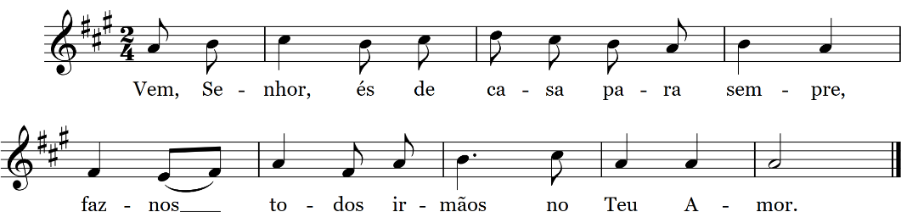
R. 1: (se for cantada): Vem, Senhor, és de casa para sempre! Faz-nos todos irmãos no Teu Amor.

R.2 (se for rezada): Vem, Senhor. Faz-nos todos irmãos no Teu amor.

- Senhor, a Vossa Igreja quer tornar-se uma grande família, onde todos são de casa. Mas nem sempre sabemos acolher quem chega tarde ou vem de longe. Por isso, nós Vos pedimos: R.

- Senhor, a Terra que nos confiastes para cuidarmos com amor é a nossa Casa Comum. Mas nós criamos muros e fronteiras, onde muitos não encontram terra, teto e trabalho. Por isso, nós Vos pedimos: R.

- Senhor, a pandemia da COVID-19 deixa a descoberto a nossa abençoada pertença comum como irmãos. Mas caímos na tentação do «salve-se quem puder», numa luta de “todos contra todos”. Por isso, nós Vos pedimos: R.

- Senhor, o risco de contágio da pandemia desafia-nos a ficar mais tempo em casa, a cuidarmos mais uns dos outros, a criarmos espaços de oração em família. Mas, muitas vezes, isolamo-nos e perdemos o gosto pela fraternidade. Por isso, nós Vos pedimos: R.

P. Vós, Senhor, sois nosso Pai e nós somos todos irmãos. Concedei-nos a graça de nos prepararmos, com gestos de amor fraterno, para a vinda do Vosso Filho, que jamais Se envergonha de nos chamar irmãos. Ele que é Deus convosco, na unidade do Espírito Santo.
R. Ámen.

Liturgia Eucarística

Apresentação dos dons
Oração sobre as oblatas
Cântico de ofertório

Prefácio do Advento 1/A
Oração Eucarística II
Ritos da Comunhão

Recomendações para a Comunhão (cf. folha plastificada)

Ritos Finais
Explicação da Caminhada do Advento ao Batismo do Senhor
- “Todos irmãos. Todos de casa” é o lema. O tom e o percurso desta caminhada é eminentemente familiar.
- Neste sentido vai a proposta de celebração semanal de uma liturgia familiar, a fazer em casa, à volta do Presépio. Uma família por cada ano de catequese produzirá um vídeo com a liturgia familiar, para servir de estímulo a todas as famílias. Cada família poderá adaptar o esquema conforme as necessidades. O esquema de oração não substitui nem dispensa a Eucaristia do domingo celebrada em comunidade, sempre que possível. Deve antes prepará-la ou prolongá-la.
- Como símbolo da caminhada, sugere-se que seja colocada, na porta, janela, varanda ou jardim de casa, uma Estrela, a apontar o lugar onde Jesus nasce (cf. Mt 2,9) e cresce, como Irmão “de casa”, como o Irmão maior, que nos faz irmãos. Além ou em vez de se pendurar a estrela, também se poderá colocar na horizontal, como estrutura de base para o Presépio.
- O Presépio pode ser construído com materiais recicláveis, com a reutilização criativa de materiais “de casa”. O Presépio da Igreja será construído pelo Grupo de Jovens e pode ser visitado pelos grupos de catequese, previamente escalados, a partir de 19 de dezembro.
- Na entrada da igreja estão disponíveis recipientes para acolher a partilha de bens com os mais pobres da comunidade.
- Paróquia preparou uma máscara para o tempo de Natal, com o grafismo da caminhada. Dê a cara pela iniciativa.
- Nas quartas-feiras, dias 2 e 16 de dezembro, pároco orienta Lectio Divina, leitura orante da Bíblia. Será feita via zoom, às 21h30. Os interessados devem enviar um e-mail para a paróquia, pedindo o link, para acederem à reunião.

Horários das Missas: (em estado de emergência)

- Duas próximas segundas-feiras, 30/9 e 7/12: 11h00.
- Feriado, terça, dia 1: 11h00
- Por regra, de terça a sexta: 19h00 (exceto terça, dia 1, às 11h00)
- Sábados: 11h00.
- Domingos e dia Santo da Imaculada Conceição: 9h00 e 11h00

Recomendações depois dos avisos e antes da despedida (cf. folha plastificada)

Bênção final
Despedida
Oração para a bênção da mesa | I Domingo do Advento A
29 novembro 2020

Guia: Abençoa-nos, ó Pai. Esta refeição que vamos partilhar seja para nós sinal do amor que nos une e nos ajude a permanecer vigilantes e atentos uns aos outros e a todos os irmãos. Por Cristo, nosso Senhor.
R. Ámen.

Paróquia de Nossa Senhora da Hora
I Domingo do Advento B 2020
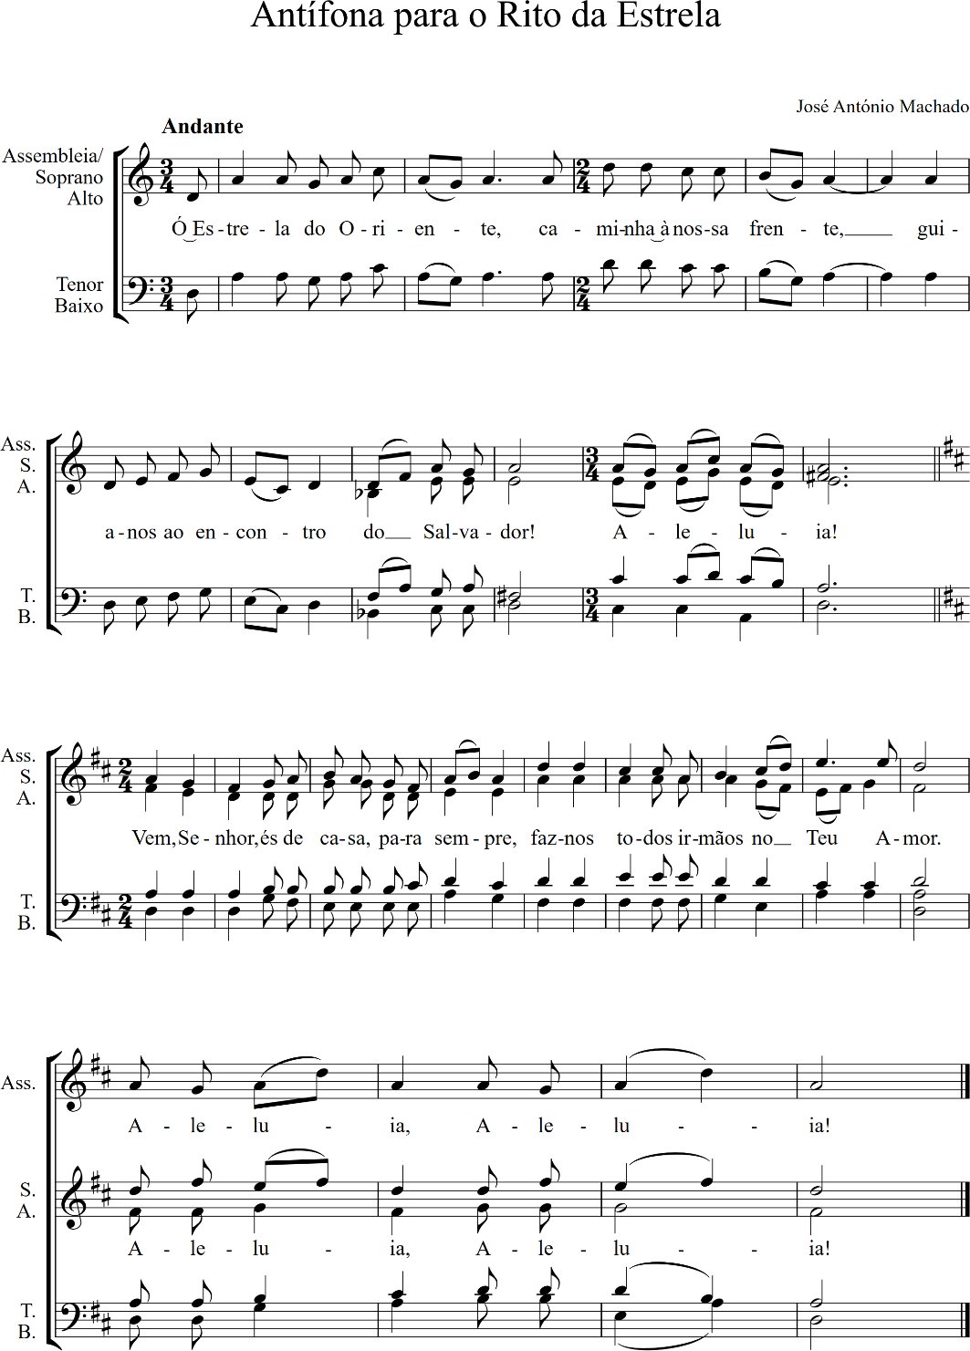
ATO PENITENCIAL | ADVENTO B | PROPOSTA SDL PORTO

Depois das palavras “Irmãos, para celebrarmos dignamente estes santos mistérios reconheçamos que somos pecadores” ou similares, seguidas do silêncio recomendado, prossegue o Ato Penitencial na forma III. Os tropos aplicam-se a cada domingo do Advento, conforme a numeração, sendo que também foram elaborados tropos para a Imaculada Conceição. No fim de cada tropo aplica-se uma das invocações apresentadas: Senhor, tende piedade de nós ou Senhor, misericórdia ou Kyrie Eleison. O Ato Penitencial conclui com a absolvição dita pelo presidente: Deus Todo-poderoso....

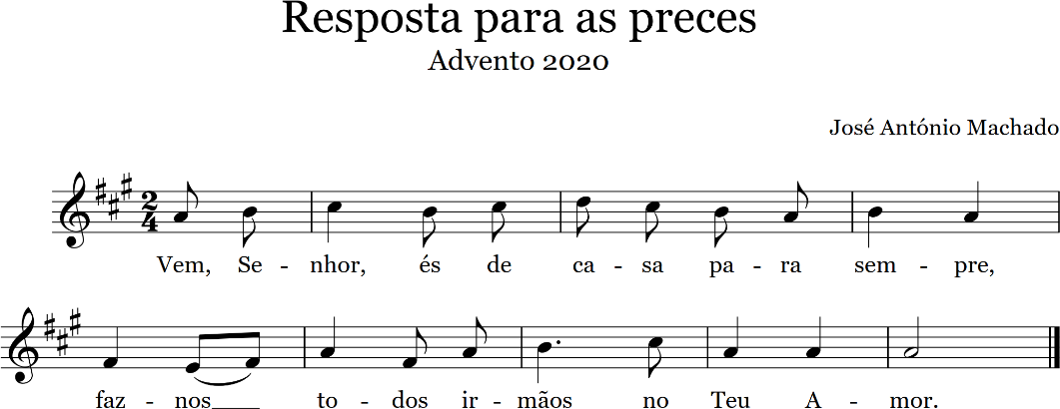

OUTROS TEXTOS E HOMILIAS
I DOMINGO DO ADVENTO B

Homilia no 1.º Domingo do Advento – Ano B 2017

1. O dono da casa partiu de viagem e deu-nos plenos poderes, atribuindo a cada um a sua tarefa! Entre a primeira e a última vinda do Senhor, ficamos nós, “sempre alerta”, atentos e vigilantes, ativos e comprometidos, até ao Seu regresso, no final dos tempos. Não nos podemos descuidar, nem distrair, nem anestesiar ou adormecer, no cuidado permanente desta Casa, que é a casa de cada um, ou a casa da nossa Igreja, ou mesmo o mundo, nossa casa comum. Não nos comportemos como “os donos disto tudo”. Ele permanece como o Senhor da Casa.

2. O que nos cabe é fazermos da nossa casa, da nossa comunidade, do nosso mundo, uma “verdadeira casa de família”, tal como a sonhou o nosso Bispo, antes de partir para a sua última viagem! Ele queria fazer crescer a Igreja do Porto como “Casa de Família”. E, na peugada do Papa Francisco, desafiou-nos a oferecer ao mundo “o rosto jovem e belo da Igreja, que brilha quando é missionária, acolhedora, livre, fiel, pobre de meios e rica no amor”. São seis características que brilham, de modo único, no Presépio de Belém, e que nos inspiram ao longo destas seis semanas, passo a passo, de modo que deixem a sua marca, quais pegadas impressas nesta caminhada. Nesta primeira semana, caminhemos guiados pela Estrela que brilha numa Casa, numa família, numa Igreja, quando é… fiel.

3. Fidelidade é, pois, a primeira característica de uma Casa bem guardada. Cabe-nos, pois, cuidar dela, todos os dias, com amor, sem cair na tentação de “deixar andar” ou “não querer saber”. Pelo contrário, somos chamados a ser fiéis e a sê-lo hoje de modo criativo e persistente, sem desanimar, sem descair, permanecendo firmes nos nossos propósitos, nos nossos deveres quotidianos e nos compromissos assumidos, na fidelidade à palavra dada. “A fidelidade no tempo é o nome do amor” (Bento XVI, Discurso, Fátima, 12.05.2010). Por isso, esta fidelidade exige grande atenção aos sinais de risco, de deterioração, de embotamento dos sentidos, que o passar do tempo pode fazer surgir.
4. A fidelidade, por exemplo, na vida dos casais, exige enorme perseverança e criatividade, atenções diárias e surpresas marcantes, para resistir à erosão do tempo. “Não é possível a nenhum dos esposos prometer que terão os mesmos sentimentos durante a vida inteira; mas podem ter um projeto comum estável, comprometer-se a amarem-se e a viverem unidos, até que a morte os separe, e viver sempre uma rica intimidade” (AL 163), mesmo quando a atração física não é a mesma, mas o olhar do amor é capaz de ver a beleza do outro. Quem ama e quer permanecer fiel precisa de ter sempre “um porteiro de vigia”, à porta do seu coração, para impedir infiltrações perigosas que vêm para destruir, e deixar entrar apenas aquilo que vem por bem, para edificar e consolidar. Para isso, precisa o casal, ao acordar e ao deitar, de renovar todos os dias o seu «sim» e de se confiar à ajuda do Senhor, rezando: «Dai-nos, Senhor, o amor nosso de cada dia».

5. Mas esta vigilância, que serve de guarda à fidelidade, deve também estender-se à atenção da família em relação aos filhos mais novos (cf. AL 260-261). Não como um policiamento, uma fiscalização, uma obsessão! Não. Mas é preciso saber onde estão os filhos! Por onde andam? Por onde navegam os seus pensamentos e convicções? Por quem se agita o seu coração? Como se divertem? O que é que os move?... Obviamente, não é possível aos pais ter o controlo de todas as situações, mas é seu dever criar um clima de afeto, de diálogo, de proximidade, que eduque os filhos na autonomia responsável de uma liberdade bem orientada; é necessário alertá-los para saberem enfrentar os perigos da noite, as situações de risco, de agressões, de abuso ou de consumo de droga. Não deixeis de vigiar e de velar pelos vossos filhos, de os acompanhar de perto e ao longe!

Irmãos e irmãs: a noite é o tempo em que é preciso ter os olhos bem abertos e não se deixar vencer pelo sono! O que digo aos casais e aos pais, digo-o a mim, às crianças e aos jovens e aos demais, que querem fazer brilhar a fidelidade, no amor: vigiai! A fidelidade faz do relâmpago uma claridade e da faísca uma luz!
HOMILIA NO I DOMINGO DE ADVENTO B 2014

1. “Uma casa, para a alegria do evangelho”! Este é o nosso propósito, nesta caminhada, que hoje iniciamos e que se prolongará até à conclusão das festas do Natal. Desta casa - ensina-nos a parábola do evangelho - conhecemos, desde já, “o verdadeiro dono”, que é Jesus. Ele partiu de viagem para o Pai e, entretanto, isto é, até à sua última vinda, confiou-nos a sua casa! Esta casa pode ser o mundo, onde habitamos, ou a Igreja onde nos reunimos em jubilosa esperança até que Ele venha; mas esta casa pode ser a nossa paróquia, que é “a própria Igreja que vive no meio das casas de seus filhos e filhas” (CFL 26; cit. E.G.28), ou pode ser, e é com toda a certeza, a casa de cada um, onde há lugar para todos, mas onde não pode faltar o lugar para Jesus, de modo que se torne uma verdadeira “Igreja doméstica”.

2. Dentro desta casa, seja ela, o mundo, a Igreja, a Paróquia, ou a nossa casa, cabe-nos duas coisas muito simples:

1ª: Cumprir a nossa tarefa, isto é fazer a nossa parte: o que eu não fizer, ninguém fará por mim, ficará sempre por fazer! Todos temos algo a dar e a receber. Devemos estar sempre prontos, para servir! Mais ainda, devemo-nos antecipar a cumprir a nossa tarefa: não deve ser preciso que nos peçam ou que nos mandem: devemos primeirear: isto é, ir primeiro, tomar a iniciativa, sair ao encontro!

2ª: Enquanto estamos em casa, devemos estar atentos, a quem bate à porta. Isso exige uma atenção constante, pois a qualquer hora, do dia ou da noite, podemos receber uma surpresa, o próprio Jesus, no rosto de alguém, que precisa de ser escutado, ajudado, acompanhado. É uma bela oportunidade de dar, de receber, de acolher, de servir alguém. E isso mesmo encher-nos-á de alegria do evangelho!
3. Nesta semana, procuremos, como o porteiro da casa, estar atentos, de modo a identificar uma situação, uma pessoa, uma situação, um acontecimento, dentro da nossa casa, ou à nossa volta, que precise da luz do evangelho, da luz desse “Jesus, que veio, vem e virá” quando menos contarmos. Para cumprirmos bem esta função do porteiro, não deixemos de estar sempre de vigia!

Gesto simbólico 2 (ao concluir a homilia, colocar a candeia ou lanterna por trás do placar da fachada da igreja no presépio ou na árvore do presépio com estas palavras)

Leitor - Vigiar é o grande desafio de Jesus, no evangelho de hoje. Como símbolo desta “vigilância”, desta atenção redobrada, colocamos esta candeia, no Presépio, por trás da fachada da nossa Igreja (ou na árvore do presépio). No ano passado, tínhamos aqui um farol. Este ano, apenas uma candeia. Qual a diferença entre a luz do farol e a luz de uma candeia?
P- O farol está parado, é visível, mas não se move! Pelo contrário, o facho ou a luz de uma candeia move-se, desloca-se até aos lugares mais escuros e obscuros; é uma luz que acompanha o caminhante, é uma luz que vai até aos lugares mais frios e obscuros, onde as pessoas vivem. A luz da fé, tal como a luz de uma candeia, ilumina aquela pequena parcela da nossa vida, onde se encontram as nossas angústias, alegrias e esperanças. A luz, delicada e móvel, de uma candeia é chamada a acompanhar as nossas famílias, no seu caminho, iluminando-o, metro a metro, passo a passo, sem nos encandear com uma luz insustentável.

Leitor: Na verdade, “a fé não é uma luz que dissipa todas as nossas trevas, mas uma lâmpada que guia os nossos passos na noite e isso nos basta para o caminho” (Papa Francisco, Lumen Fidei, nº 59).

HOMILIA NO 1º DOMINGO DE ADVENTO B 2011

1. «Vigiai»! A nós que esperamos ardentemente a manifestação gloriosa de Cristo no final dos tempos, Jesus diz: «vigiai»! A nós que vivemos, entre a primeira e a última vinda do Senhor, Jesus diz: «vigiai»! A nós, a quem o Senhor, ao partir de viagem, confiou a «casa» da Igreja, do mundo e da família, «atribuindo a cada um a sua tarefa», Jesus diz: «vigiai»! Vigiai, pois, não como quem aguarda, com temor, um acontecimento, mas como quem espera, com amor, a vinda de alguém: o Senhor Jesus!

2. “Mas como «vigiar»? Antes de mais, vigia bem, precisamente, quem ama! É o que faz a esposa que aguarda o marido, que se atrasou no trabalho, ou que está de regresso de uma longa viagem. Como faz a mãe que se inquieta com a demora do filho, a chegar a casa. Ou o namorado que está ansioso por encontrar a namorada... Quem ama, sabe esperar, até mesmo quando o outro se demora. Esperamos Jesus, se O amarmos e se desejarmos ardentemente estar com Ele. E esperamo-Lo, amando concretamente, servindo-O, por exemplo, em quem esta próximo de nós. É o próprio Jesus que nos convida a viver assim, ao contar a parábola do servo fiel. Este, enquanto espera o regresso do seu patrão, toma conta dos outros empregados e dos negócios da casa” (C. Lubich, Palavra de Vida, novembro 2001).

Assim, neste tempo, que é o nosso, importa vigiar, isto é, ser fiel à tarefa que o Senhor confia a cada um, de modo a responder e a corresponder às exigências do evangelho!

3. Permiti-me, por isso, abrir-vos o coração, para vos dizer, que a nossa vigilância, deve traduzir-se, sobretudo, em fidelidade e perseverança! Disse-o de maneira tão bela Bento XVI em Fátima: “A principal preocupação de todo o cristão há de ser a fidelidade, a lealdade à própria vocação. A fidelidade no tempo é o nome do amor; de um amor coerente, verdadeiro e profundo a Cristo”! São Paulo sabia bem que a rotina e o cansaço dos dias e que a perigosa erosão provocada pelas desilusões da vida ao longo do tempo, pode pôr em risco a fidelidade e fazer esmorecer a fé, a esperança e o amor! Por isso, deixava-nos o apelo a «permaneceremos firmes, até ao fim», numa fidelidade a toda a prova, à imagem do nosso Deus, que é fiel (cf. I Cor.1,8-9).

4. Neste ano dedicado à família, sublinhemos então o valor da fidelidade conjugal. Precisamente, nestes nossos dias, verifica-se o aumento das separações e dos divórcios: eram de 1,1% em 1969; foram de 64,8% em 2009. Neste contexto, a fidelidade dos esposos torna-se, por si só, um testemunho significativo do amor de Cristo, que permite viver o Matrimónio, por aquilo que é, ou seja, a união de um homem e de uma mulher que, com a graça de Cristo, se amam e se ajudam, durante a vida inteira, na alegria e na tristeza, na saúde e na doença. Neste sentido, a primeira educação para a fé dos filhos consiste precisamente no testemunho desta fidelidade ao pacto conjugal: dela os filhos aprendem, sem palavras, que Deus é amor fiel, paciente, respeitador e generoso! Esta fidelidade, que é afinal «o nome do amor no tempo», anda, por isso, a par da perseverança, da resistência, no amor e por amor.

5. Caríssimos: É bem sabido que “a infidelidade pode atingir qualquer casal, e até as pessoas com comportamentos norteados por valores morais” (Cláudia Morais, O amor e o facebook, 141) por razões várias: “problemas de comunicação, desconexão emocional, falta de intimidade, perda de um familiar, desemprego, nascimento de um filho ou qualquer outro acontecimento que cause stress” (Ib.27). É, por isso, preciso estar constantemente de “vigia”, sobre as próprias emoções, para não vir a trair o amor! Nomeadamente, é preciso especial vigilância, quanto ao uso da internet e das redes sociais, como o facebook, que ”constituem ferramentas poderosíssimas de aproximação entre pessoas, que se sintam insatisfeitas nas suas relações” (Ib.157). “Segundo um estudo, o facebook é uma fonte de conflitos entre os casais, estando associado a cerca de 28 milhões de divórcios (…) Não me sinto capaz de olhar para o facebook ou para qualquer outra rede social como diabólica, mas há limites, para que o amor não seja negativamente condicionado, por esta evolução tecnológica” (Ib. 167)!

6. Caríssimos casais: lutai pelo amor e testemunhai aos vossos filhos a beleza exigente do amor até ao fim! E naqueles momentos, nos quais sobrevém a tentação, de que a fidelidade já não compensa, resisti firmes na fé e permanecei no amor! No meio da crise, buscai orientação espiritual segura, vigiai e orai, a sós e em família, para não cairdes em tentação e procurai ardentemente a Eucaristia, que é a luz e a força da fé, o sustentáculo da esperança e o calor do vosso amor! Não basta pintar no guarda-chuva, é preciso gravar nos vossos corações as palavras «fidelidade e perseverança», para que «Cristo vos torne firmes até ao fim! Fiel é Deus por quem fostes chamados à comunhão» (I Cor.1,8-9).
Homilia no I Domingo de Advento B 2008
“Oh se rasgásseis os céus e descêsseis (Is.63,19)

1. É o desejo ardente, de quem espera uma luz! É a ânsia do coração inquieto, na noite escura. É um grito de alerta, na alma da sentinela, que aguarda, vigilante, a surpresa de uma chegada! Isaías, o profeta do Advento, vem despertar-nos o coração adormecido, para o desejo mais profundo de Deus, na certeza inabalável de que Ele virá e descerá sobre nós! Como é elevado este anseio! Como é tamanha esta esperança! É o desejo de Deus, como único Redentor, que brota do nosso pobre coração, caído na lama, como folha seca. É o anseio de contemplar o rosto de Deus Pai, num coração desfeito, cujas faltas nos parecem levar como o vento. É a esperança de que o Senhor volte para nós o Seu olhar, de que volte à nossa companhia, de que Ele venha até nós! Sem este verdadeiro anseio, sem este forte desejo da vinda do Senhor, o Advento é uma oportunidade perdida, uma experiência repetida. Será «outra vez Advento», mas não «Advento, de novo».

2. Mas o mesmo profeta antevia já a realização do que esperava: «vós já descestes, Senhor, e perante a vossa face estremeceram os montes. Nunca os ouvidos escutaram, nem os olhos viram que um Deus, além de vós, fizesse tanto em favor dos que praticam a justiça». Sim. Ele já veio. Já desceu. Já mostrou a sua face. Veio há dois mil anos, na humildade da natureza humana. Com Cristo, Deus mostrou o seu rosto, fez-se ver e ouvir. Entrou no nosso mundo, tomou-o como sua casa. E com a sua vinda, foram-nos fiados e confiados todos os bens! São Paulo pôde mesmo dizer aos coríntios: «já não vos falta nenhum dom da graça, a vós que esperais a manifestação de Nosso Senhor Jesus Cristo» (I Cor.1,7)!

3. Mas o Senhor vem continuamente. Atravessa-se, no nosso caminho, entra na nossa vida, quantas vezes, surpreendentemente, a qualquer hora da noite ou do dia, com notícias e acontecimentos, que ora nos arrasam, ora nos acordam, ora nos chamam a Ele e para ele. Por vezes, Ele deixa-nos cair por terra, para nos envolver, com a sua intensa luz, como a São Paulo, no caminho de Damasco. Mas esta luz, só se manifesta a quem arde, como ele, em desejo, a quem cai por terra e se sente cego e perdido, sem Ele. Esta intensa Luz, que dissipa as trevas, põe a claro a nossa cegueira, a cegueira dos nossos falsos desejos, das nossas necessidades artificiais, das nossas luzes intermitentes. De algum modo, a luz intensa e permanente, que é Cristo e que só Ele nos traz, presta-se a cegar-nos a vista, para o aparato inútil de tantas coisas, que nos encandeiam! Só, com esta «luz de vigia», podemos descortinar os sinais de Deus, encontrar o essencial da vida! Que ao chegar esta Luz, Ele nos encontre na própria casa e não fora dela.

4. É a casa do mundo, é a casa da Igreja, é a casa de cada um, o lugar onde esperamos, ativos, por ver chegar aquele que foi de viagem, o Senhor Jesus, que partiu para o Pai e há de voltar na sua glória. Esperamo-lo, não preocupados com o dia e a hora, mas ocupados, na respetiva tarefa, que o Senhor a todos e a cada confiou!

5. Irmãos: Vamos viver este Advento, de maneira simples, precisamente, a partir da nossa casa, onde tudo começa. O tempo de crise, que se vive, é propício a acautelar o essencial, a vigiar pela fidelidade! Que o Senhor desperte em nós este desejo, este anseio e esta vontade firme de irmos ao seu encontro de Cristo, nossa Luz. O desejo do coração é a nossa luz de vigia, no tempo da espera! Por isso clamamos: Vinde, Senhor Jesus! Sede a nossa Luz. Entrai e alumiai todos os que estão em casa (Mt.5,16)!
Homilia no II Domingo de Advento B 2005
“Escutemos o que diz o Senhor:
Deus fala de Paz ao seu Povo e aos seus fiéis” (Sal.85, 9!)

1. Deus fala-nos de Paz! O Deus da Consolação e da Paz, faz sentir a sua voz na alegria dos nossos corações! E como é melodiosa a voz forte, do arauto de Sião, que sobe ao alto do monte, para anunciar a Jerusalém, o advento da Paz! A Paz chega-nos como uma Promessa, que vem de longe, abraçada à justiça, que descerá do Céu! Para dedicar a Jerusalém, Cidade da Paz, este Hino de Libertação, o arauto de Sião, sobe às alturas, e grita com voz forte a vinda do Senhor! Manifestar-se-á um Deus, que nos domina pelo Amor, que se verga à nossa pequenez, para nos fazer trepar por Ele acima, e assim vencermos os muros de divisão! É o próprio Senhor, que tomará, em suas mãos, a seu peito, e em seus ombros, a sorte dos seus filhos, para os fazer caminhar na Paz! O próprio Senhor conduzirá, «como um Pastor» (Is.40,11), Israel ao seu descanso e fá-lo-á encontrar-se na Paz! De certo modo, o Deus da Consolação, recolherá todas as lágrimas de dor e de saudade, para as fazer verter e converter, em fonte de Paz! E então a Paz correrá como um rio (Is.66,12)!

2. Mas «enquanto esperais tudo isto, empenhai-vos, para que o Senhor vos encontre na Paz» (II Pe.3,14), dizia-nos São Pedro. Importa, da nossa parte, preparar a Paz, apressar a sua vinda, empenharmo-nos na sua edificação, afeiçoando-lhe todos os caminhos! «Preparai no deserto o caminho do Senhor» (Mc.1,3; Is.40,3)! Sendo um dom, «a Paz também se cria» (Paulo VI), pelo nosso empenho. Neste empenho, vão sempre de mãos dadas a justiça e a Paz, como se a primeira lhe abrisse o caminho, e a Paz logo lhe seguisse os seus passos. Assim cantava o Salmista: «A justiça caminhará à sua frente e a Paz seguirá os seus passos» (Sal.85,14)!
3. De facto, caríssimos irmãos e irmãs, no caminho da Paz, a justiça vai à frente! Ela é a virtude que “consiste na constante e firme vontade de dar aos outros o que lhes é devido” (Compêndio do CIC 381; CIC 1807;1836). A justiça, está em primeiro lugar, dizia João Paulo II, em Assis, “porque não pode haver paz verdadeira, senão no respeito da dignidade das pessoas e dos povos, dos direitos e dos deveres de cada um e na distribuição equitativa dos benefícios e das responsabilidades, entre os indivíduos e a colectividade. Muitas situações de opressão e de marginalização, estão na origem da violência e do terrorismo» (João Paulo II, Discurso aos participantes no dia de oração pela paz, em Assis, 24 de Janeiro de 2002).

4. Mas esta justiça, não é, como se possa erradamente pensar, a aplicação cega de uma pena ou de um castigo! “A sua raiz última está situada no Amor. Por isso, a justiça, separada do amor misericordioso, torna-se fria e cruel” (MDMP 1998). A justiça de Deus, chama-se “misericórdia”. Se a justiça pugna pelo respeito dos direitos de cada um e reclama os deveres de todos, somente o Perdão, cura as feridas dos corações e restabelece profundamente as relações humanas tão perturbadas” (MDMP 2002). É, por isso, uma justiça, capaz de perdão, que tanto sabe corrigir, como se dispõe a consolar!

5. “A paz para todos nasce então da justiça de cada um.” (MDMP 1998). Ninguém se pode demitir de uma obrigação tão importante e decisiva”. Nesta 2ª semana de Advento, disponhamo-nos a construir a Paz, sobretudo pela prática da justiça. Trata-se de dar a cada um o que é devido: não só o pão de que se alimenta, o seu salário, a assistência humanitária, mas também o perdão, aquela atenção paciente e delicada, que é feita de correção e de consolação! Enfim, «não devais nada, a não ser o amor de uns para com os outros».

«Então, o deserto se converterá num pomar e o pomar, será como um bosque. No deserto, habitará o direito; e a justiça no pomar! A paz será obra da justiça, e o fruto da justiça, será a tranquilidade e a segurança para sempre» (Is 32,15-17)!

Homilia no I Domingo de Advento A 1999

Advento do Jubileu! Advento da alegria. Há jubileu na Terra e há júbilo no Céu! Hoje é possível a alegria!

1. Hoje é possível a alegria. A alegria da criação! A alegria do Homem, que olha à sua volta e vê, como Deus, que tudo é bom! Mas sobretudo a alegria suprema do Homem, que ouve soprar aos ouvidos do seu coração, as palavras felizes do Criador: «É bom que tu existas... O mundo é belo por tua causa e não faria sentido sem Ti». Moldado pelas mãos de Deus, como o barro de que Ele é o oleiro, o homem alegra-se, pela certeza feliz de que é melhor existir do que não conhecer a Vida. O homem alegra-se por esta Criação, que é o melhor lugar do mundo, um lugar imperfeito... porque feito à sua medida! Hoje é possível a alegria! A alegria da redenção. A alegria da salvação. Porque, caído como folha seca e levado como o vento pela insustentável leveza das suas faltas, ele é recriado pelo sopro divino. O Criador não se arrepende da obra feita. Desperta o seu poder e estende a mão sobre o homem que escolheu. Dá a cara por nós. Toma a seu cuidado a obra-prima do seu amor. E o homem fica entregue às mãos do seu Criador. Salvo da indignação. Abraçado pelo amor redentor. Porque «Ele é nosso Pai... e nosso Redentor, é desde sempre o seu nome»! Hoje é possível a alegria! Porque «não nos falta nenhum dom da graça, a nós que esperamos a manifestação de Nosso Senhor Jesus Cristo»! Somos amados pelo Pai, que nos criou. Somos salvos pelo Filho que, por nós, rasgou os céus e saiu ao nosso encontro. Somos prendados pelos mimos do Espírito, que nos faz viver. Que Deus, além do nosso, podia fazer tanto em favor dos que n’Ele esperam? Que mais nos falta para que nos falte a alegria?

2. “E todavia, como não deixar de reconhecer que a alegria é sempre imperfeita, frágil e ameaçada? A sociedade técnica teve a possibilidade de multiplicar as ocasiões de prazeres; no entanto ela encontra dificuldades grandes no engendrar também a alegria. Esta, com efeito, provêm de outra fonte. Assim, o dinheiro, o conforto, a higiene e a segurança material, muitas vezes não faltam; e, apesar disso, o tédio, o mau humor e a tristeza, infelizmente, continuam a ser a sorte que a muitos cabe. E isto, não raro, chega até ao ponto de tornar-se angústia e desespero, que a aparente ausência de cuidados, o frenesim de felicidade presente e os paraísos artificiais não conseguem eliminar. Isto já para não falar das desgraças, contadas todos os dias pelos profissionais da má notícia...

3. Apesar de tudo, uma tal situação não nos há de impedir de falar de alegria, de esperar pela alegria; antes pelo contrário. É no meio das suas desgraças que os nossos contemporâneos precisam de conhecer a alegria e de ouvir o seu cântico.
Isso supõe, antes de mais vigiar, acordar todos as manhãs para a alegria de cada dia, sem a deixar perder por uma coisita de nada: a alegria exaltante da existência e da vida; a alegria do amor honesto e santificado; a alegria pacificadora da natureza e do silêncio; a alegria, por vezes, austera, do trabalho feito com diligência; a alegria e satisfação do dever cumprido; a alegria transparente da pureza, do serviço e da partilha; a alegria exigente do sacrifício. O cristão não haverá nunca de desdenhar estas alegrias. Foi a partir destas, de facto, que muitas vezes Cristo anunciou o Reino de Deus... E nos mostrou que também hoje é possível a alegria! “Escuta, irmão, a canção da alegria, o canto alegre de quem espera o novo dia: Se em teu caminho só existe a tristeza e o canto amargo duma solidão completa: Vem, canta. Sonha cantando, vive sonhando o novo Sol em que os homens voltarão a ser irmãos. Se não encontras a alegria nesta terra, busca-a irmão, para além das estrelas”! (Hino da alegria)
Homilia na Missa com Crianças
1º Domingo de Advento B 1999

I- Experiência Humana
Evocação:

1. Conta-se que, em certa aldeia, se preparava um grande festa. Uma festa, onde todos se encontravam: pais e filhos, netos e avós, emigrantes e residentes, novos e menos novos. Era grande a preocupação pela festa e todos se empenhavam nela:

- limpando os caminhos;
- pondo os arcos;
- enfeitando as ruas;
- preparando enormes mesas;
- ensaiando cânticos populares;
- preparando surpresas...

Havia muita alegria, naquela aldeia. Alguns, sem saber porquê, chegavam de fora, mas eram contagiados por aquela alegria. Outros entravam nos preparativos sem se dar conta... mas sentiam que algo importante aconteceria...

2. E assim foi mais de um mês... até chegar o grande dia, que se esperava, de sol, de bom tempo, para se comer o farnel, para se dar um pé de dança, para se conviver... Que grande alegria... até ao dia, em que veio uma grande «enxurrada», uma tempestade imprevista. Tudo foi por água abaixo: as flores de papel, os arcos da festa, as lâmpadas da noite, os palcos... Alguém chorava o desgosto, até que, o «juiz» da festa desabafou: «Não faz mal. Valeu a pena por este mês de festa... em que todos nos demos as mãos, em que nos rimos mais do que o costume, em que nos sentimos perto uns dos outros... E essa festa, já ninguém no-la pode estragar!
Alargamento:

3. Nós, vivemos estes dias, a pensar numa grande festa. Que festa? A festa do Natal. Na cidade já há luzes, prendas... e até há diga que o Pai Natal cai chegar mais cedo. Somos tocados pela música do natal, pelos sons da festa. Ficamos mais alegres, mais felizes e os nossos sorrisos até parecem mais largos...
Aprofundamento:

4. E é bom sentir, desde já, essa alegria. Esperar a festa na alegria. Preparar a festa na alegria... Porque senão, chega o dia de Natal e parece que uma «enxurrada» de cansaço, de falta de novidade, de alegria... toma conta de nós... Recebidos os presentes, parece que acabou o sonho... E se não temos «bom tempo», «boas prendas», boas «surpresas»... ficamos com a ideia de um «natal» estragado!...

II- Palavra de Deus
[Proclamação: (evangelho do dia)]
Interpretação:
5. Ora Jesus, hoje, diz-nos que é importante estar atento! Vigiar. Cuidar para não perder a alegria. Porque, por uma coisa de nada, podemos deitar tudo a perder. Jesus, no evangelho de hoje, lembra-nos a necessidade de uma atenção grande... Ele diz-nos: «Vigiai»... Estai atentos...
Interiorização:

6. De facto, nós não devemos estar à espera do dia da festa, para encontrar a alegria. Devemos desde já sentir essa alegria, viver essa alegria, para que o «Natal» seja uma boa surpresa para nós e não o «já sabido», o «costume». Importa, esperar pela Festa do Nascimento de Jesus na alegria. Deus nos livre se estamos à espera de alguma coisa para encontrar essa alegria. Ela já está dentro de nós!

- a alegria de existir! É melhor existir do que não existir!
- a alegria de viver... É melhor estar vivo do que morrer!
- a alegria do sol, da chuva, do pão de cada dia;
- a alegria de Jesus presente na Eucaristia;
- a alegria do amor em nossa companhia...

7. Posso dizer: Que bom. Sou feliz Sou amado, sou querido! Deus pensa em mim. Os outros cuidam de mim. O mundo foi feito para mim!

III- Expressão de Fé

Atitude de Vida

8. Vou durante esta semana, descobrir a alegria de viver, a alegria de acordar e de comer, a alegria de estudar e de rezar... a alegria da casa onde moro... E, à noite acendo uma vela e rezo (cf. folhinha):

Oração – Celebração:
Acendemos, Senhor, esta Luz,
como aquele que acende sua Lâmpada
para sair, de noite,
ao encontro do Amigo que se aproxima.
Nesta primeira semana de Advento
queremos levantarmo-nos para Vos esperarmos preparados,
para Vos receber com Alegria.
Muitas sombras nos envolvem, muitas carícias nos adormecem.
Queremos estar despertos e vigilantes,
porque Vós nos trazeis a Luz mais clara,
a Paz mais profunda,
a Alegria mais verdadeira.
Vem, Senhor Jesus,
vem, Senhor Jesus!

Homilia no I Domingo de Advento B 1996

Óh se rasgásseis os céus e descêsseis! Ante a vossa face estremeceriam os montes! «Voltai, Senhor, por amor dos vossos servos e das tribos da vossa herança».
Óh como é profundo este desejo. Como é elevado este anseio. Como é tamanha esta esperança. É o desejo de Deus, como único Redentor, que brota de um coração pobre, caído na lama como folhas secas. É o anseio de contemplar o rosto de Deus, como Pai de misericórdia, num coração desfeito, cujas faltas o parecem levar como o vento. É a esperança de que o Senhor volte para nós o seu olhar, de que volte à nossa companhia. De que Ele venha até nós! Deste desejo profundo, deste anseio elevado, desta grande esperança, brota dos lábios de Isaías, o profeta do Advento, esta prece ardente! Óh se rasgásseis os céus e descêsseis!... Eis o grito profundo de um homem e de um povo que anela pela salvação. De um povo, que sentindo o peso da sua miséria, anseia pela misericórdia do Senhor, nosso Pai e Redentor! É a súplica de quem, desconfiado de toda a força humana e de todo o poder terreno, não espera nem deseja mais nada e ninguém senão o Senhor. É a oração do filho da saudade, que tão bem conhecera o amor de Deus Pai e vê agora escondido o seu rosto. «Vós já descestes, Senhor, e perante a vossa face estremeceram os montes. Nunca os ouvidos escutaram, nem os olhos viram que um Deus, além de vós, fizesse tanto em favor dos que praticam a justiça», recordava o pobre de filho de Deus.
A memória das maravilhas de Deus outrora realizadas, não constitui, portanto, para o profeta uma recordação romântica do passado nem uma poética ilusão para o presente. Mas, ao contrário: recordando os tempos idos da comunhão com o Senhor, fazendo a memória viva do seu amor, o profeta sente renascer em si um vivo desejo de regressar à comunhão com Ele e o anseio profundo de voltar a contemplar o seu rosto. Por isso, ao lembrar o passado, ao sentir a miséria presente, o profeta espera de novo a manifestação do Senhor. Nele desperta a firme vontade de ir ao seu encontro, de Deus e do Homem voltarem ao primeiro amor.

E nós, de novo, em Advento. Em prece ardente, a rezar: Óh, se rasgásseis os céus e descêsseis! Para fazer a memória viva do nosso Deus, que há quase dois mil anos rasgou os Céus e desceu até nós, por meio de seu Filho Jesus Cristo. E nós, de novo, em Advento. À espera da manifestação de Cristo, na «expectativa da última vinda do Senhor». E nós, de novo, em Advento, para despertar a vontade firme de ir ao encontro de Cristo (Missal Romano, Or. Coleta do I Domingo de Advento).

Advento, de novo. Um Advento muito especial, porque marca o início da nossa preparação para o Grande Jubileu dos dois mil anos de Cristo vivo. Também aqui, a memória da sua primeira vinda não pode reduzir-se a uma saudosa comemoração em honra de uma figura célebre desaparecida. Antes, a memória viva da sua encarnação, «deve suscitar em cada fiel um verdadeiro anseio de santidade, um forte desejo de conversão e renovação pessoal num clima de oração cada vez mais intensa» (TMA 42). Sem este verdadeiro anseio, sem este forte desejo da vinda do Senhor, o advento é mais uma oportunidade perdida, uma experiência repetida. Será «outra vez Advento» mas não «Advento, de novo».
Que a nossa vida, tão cómoda como pacata, não apague o desejo do tempo novo. Que a nossa desconfiança no progresso do mundo, não extinga o anseio por um mundo novo. Que a nossa existência adormecida no embalar dos dias não mate a esperança. Que o Senhor desperte em nós este desejo, este anseio e esta vontade firme de irmos ao seu encontro. Porque Ele veio, ele virá e vem. Ele é o mesmo, ontem, hoje e sempre. Vem, Senhor Jesus, Maranathá!
Homilia no I Domingo de Advento B 1993

«Oh, se rasgásseis os Céus e descêsseis, ante a vossa face ruiriam os montes (...) Voltai por amor dos vossos Servos e das tribos da vossa herança!» (Isaías 63,19)

Eis o grito parido na angústia, gerado no seio da crise de um povo sem certezas, nem seguranças, tolhido pelo medo e certo do seu nada poder. É o grito da Igreja neste Advento de 1993.

Paira sobre o nosso mundo uma nuvem de desconfiança e incerteza. Falharam as previsões da economia e vemo-nos mergulhados numa grave crise, sem soluções à vista nem remédios à mão. Os fenómenos da violência, do racismo, do terrorismo, o aparecimento de grupos radicais, que julgávamos enterrados no passado, florescem por todo o mundo. E o seu controle escapa aos grandes poderes. A Europa assiste inerte e impotente a um conflito sem tréguas, na antiga Jugoslávia. Os Balcãs são uma espécie de barril de pólvora ainda por deflagrar. Na África, a fome, a sede e a guerra, destroem um Continente de Vida. Na América, o progresso das Ciências e sobretudo da Genética ameaça a dignidade do Homem, de uma forma inimaginada. A própria Igreja aparece abalada por escândalos recentes, que semearam nos fiéis alguma confusão e desconfiança. Os acordos e tratados entre países e povos não passam do papel. O progresso, tão exaltado em tempos, parece ter-se voltado contra o homem, contra a sua dignidade, o seu emprego, o seu sossego, a sua paz, a sua segurança, a sua Vida. Ninguém neste momento da história arrisca previsões de futuro. A incerteza tomou conta de nós. Campeia o medo e a desconfiança...A agonia do Homem deste final de século parece tê-lo conduzido à desesperança, ao suicídio, ao sem-sentido, ao absurdo. Desacreditado de tudo e de todos o homem deste tempo corre o risco de perder a última coisa a perder: a esperança. Sim. Porque é esta a grande crise deste tempo. A crise da esperança. Mergulhada na noite do desnorte, cercada pelo nevoeiro da incerteza, abalada pelo ruir de todas as seguranças, a Igreja grita com esperança. Com esperança, porque Ela se deixa iluminar por Aquele que rasgou os Céus e a todos iluminou com a claridade da sua Luz. Esse sim, que é firme e fiel, nosso Redentor, desde sempre: Jesus Cristo.

O cristão, homem da esperança, está atento ao seu mundo. Por isso, ao ver que caem todas as certezas, que se desmoronam todas as seguranças, que falham todas as doutrinas, ele percebe que não pode ter o mundo como seu refúgio nem os homens como sua esperança. Antes, no âmago desta insegurança e incerteza, o cristão põe a sua confiança em Deus, a sua esperança no Senhor. Atento ao ruir de todas as doutrinas, o cristão percebe que é apenas ao Evangelho que deve a sua fidelidade. Atento à queda de todos os impérios, o cristão reconhece em Cristo o seu único Senhor. Atento ao fracasso de todas as soluções económicas, o cristão permanece firme nos valores essenciais da justiça, da solidariedade e do amor entre os povos. E desconfia de quantos se declaram salvadores do mundo e da história. Atento às infidelidades e limites dos Pastores da Igreja, o cristão redobra a sua vigilância sobre si próprio, desconfia da sua frágil humanidade e sabe que só Deus pode salvar.

Que Ele não nos encontre a dormir, mas atentos e vigilantes. Para que no desencanto do mundo possamos colher o encanto de Deus e na incerteza frágil deste tempo a sólida certeza da esperança. É Advento. Para acender na noite do desespero a Luz da esperança, que é Cristo. Que veio e há de vir. E vem. Vem, Senhor Jesus. Maranathá!

Homilia na Missa com Crianças
1.º Domingo de Advento B

I- Experiência Humana
Evocação:

- Conta-se que, em certa aldeia, se preparava uma grande festa. Uma festa, onde todos se encontravam: pais e filhos, netos e avós, emigrantes e residentes, novos e menos novos. Era grande a preocupação pela festa e todos se empenhavam nela:

- limpando os caminhos;
- pondo os arcos;
- enfeitando as ruas;
- preparando enormes mesas;
- ensaiando cânticos populares;
- preparando surpresas...

Havia muita alegria, naquela aldeia. Alguns, sem saber porquê, chegavam de fora, mas eram contagiados por aquela alegria. Outros entravam nos preparativos sem se dar conta... mas sentiam que algo importante aconteceria...

- E assim foi mais de um mês... até chegar o grande dia, que se esperava, de sol, de bom tempo, para se comer o farnel, para se dar um pé de dança, para se conviver... Que grande alegria... até ao dia, em que veio uma grande «enxurrada», uma tempestade imprevista. Tudo foi por água abaixo: as flores de papel, os arcos da festa, as lâmpadas da noite, os palcos... Alguém chorava o desgosto, até que, o «juiz» da festa desabafou: «não faz mal. Valeu a pena por este mês de festa... em que todos nos demos as mãos, em que nos rimos mais do que o costume, em que nos sentimos perto uns dos outros... E essa festa, já ninguém no-la pode estragar!

Alargamento:
- Nós, vivemos estes dias, a pensar numa grande festa. Que festa? A festa do Natal. Na cidade já há luzes, prendas... e até há diga que o Pai Natal cai chegar mais cedo. Somos tocados pela música do natal, pelos sons da festa. Ficamos mais alegres, mais felizes e os nossos sorrisos até parecem mais largos...

Aprofundamento:

- E é bom sentir, desde já, essa alegria. Esperar a festa na alegria. Preparar a festa na alegria... Porque senão, chega o dia de Natal e parece que uma «enxurada» de cansaço, de falta de novidade, de alegria... toma conta de nós... Recebidos os presentes, parece que acabou o sonho... E se não temos «bom tempo», «boas prendas», boas «surpresas»... ficamos com a ideia de um «natal» estragado!...

II- Palavra de Deus
[Proclamação: (evangelho do dia)]

Interpretação:
5. Ora Jesus, hoje, diz-nos que é importante estar atento! Vigiar. Cuidar para não perder a alegria. Porque, por uma coisa de nada, podemos deitar tudo a perder. Jesus, no evangelho de hoje, lembra-nos a necessidade de uma atenção grande... Ele diz-nos: «Vigiai»... Estai atentos...

Interiorização:

6. De facto, nós não devemos estar à espera do dia da festa, para encontrar a alegria. Devemos desde já sentir essa alegria, viver essa alegria, para que o «Natal» seja uma boa surpresa para nós e não o «já sabido», o «costume». Importa, esperar pela Festa do Nascimento de Jesus na alegria. Deus nos livre se estamos à espera de alguma coisa para encontrar essa alegria. Ela já está dentro de nós!

- a alegria de existir! É melhor existir do que não existir!
- a alegria de viver... É melhor estar vivo do que morrer!
- a alegria do sol, da chuva, do pão de cada dia;
- a alegria de Jesus presente na Eucaristia;
- a alegria do amor em nossa companhia...

7. Posso dizer: Que bom. Sou feliz Sou amado, sou querido! Deus pensa em mim. Os outros cuidam de mim. O mundo foi feito para mim!

III- Expressão de Fé

Atitude de Vida

8. Vou durante esta semana, descobrir a alegria de viver, a alegria de acordar e de comer, a alegria de estudar e de rezar... a alegria da casa onde moro... E, à noite acendo uma vela e rezo (cf. folhinha):

Oração – Celebração:

Acendemos, Senhor, esta Luz,
como aquele que acende sua Lâmpada
para sair, de noite,
ao encontro do Amigo que se aproxima.
Nesta primeira semana de Advento
queremos levantarmo-nos para Vos esperarmos preparados,
para Vos receber com Alegria.
Muitas sombras nos envolvem, muitas carícias nos adormecem.
Queremos estar despertos e vigilantes,
porque Vós nos trazeis a Luz mais clara,
a Paz mais profunda,
a Alegria mais verdadeira.
Vem, Senhor Jesus,
vem, Senhor Jesus!

Ou:

«Queremos, aguardar-te, Senhor Jesus:
- com os nossos ouvidos, para ouvir sempre a tua Voz;
- com os nossos olhos, para ver e (re) conhecer sempre a luz de Deus;
- com a nossa boca, para responder sempre à Palavra de Deus;
- com os nossos ombros, para carregar sempre os sofrimentos de cada dia;
- com a nossa inteligência, para aprendemos sempre a conhecer-Te e a seguir-Te;
- com todo o nosso coração, para que, pela fé, tu venhas sempre à nossa vida, porque Tu és a Luz e na tua Luz veremos a Luz».

